電話留言條
接話人：
時間：年月日時分
來電者：
電話號碼：
請即回電將再來電來訪
備註：

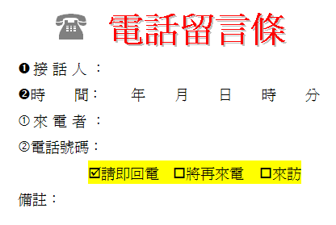
完成圖

